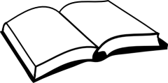 3. ИОННЫЕ РАВНОВЕСИЯ И ОБМЕННЫЕ РЕАКЦИИ В РАСТВОРАХ

3.1 Теория электролитической диссоциации
Исследования свойств растворов показали, что молекулярно-дисперсные системы некоторых веществ не подчиняются законам Рауля и Вант-Гоффа. Измерения осмотического давления, температур замерзания и кипения растворов этих веществ показали, что при одной и той же молярной концентрации отношения экспериментальных результатов к данным, рассчитанным по законам Рауля и Вант-Гоффа, составляют одну и ту же величину, значение которой больше 1.
При объяснении причин этих явлений Аррениус выдвинул предположение, что в данных растворах молекулы распадаются на более мелкие частицы. Такие вещества были названы электролитами. На основании этого в 1886 г. Аррениус совместно с Оствальдом и Вант-Гоффом разработал теорию электролитической диссоциации, согласно которой при образовании раствора молекулы вещества в индифферентном растворителе диспергируются на более мелкие частицы, обладающие зарядом и называющиеся ионами.
Данный взгляд обладал рядом недостатков, которые были учтены Менделеевым в 1887 г. при создании химической (гидратной) теории растворов, основу которой составили представления о химическом характере растворения веществ. Согласно этой теории растворение сопровождается химическим взаимодействием растворителя и вещества с образованием соединений – сольватов (или гидратов, если растворитель вода), способных менять свой состав и свойства при изменении температуры и концентрации раствора. В 1890 г. Каблуков и Кистяковский в результате синтеза представлений Аррениуса и Менделеева сформулировали современные положения теории электролитической диссоциации веществ в водных растворах.

- Основные положения теории электролитической диссоциации
1. При растворении в воде (или расплавлении) нейтральные молекулы электролитов распадаются на положительно и отрицательно заряженные ионы, то есть подвергаются электролитической диссоциации.
2. Ионы в растворе подвижны. Под действием электрического тока, положительно заряженные катионы двигаются к катоду, а отрицательно заряженные анионы – к аноду.
3. Электролитическая диссоциация – обратимый процесс. Помимо диссоциации молекул, в растворе осуществляется процесс ассоциации ионов с образованием нейтральных частиц. В растворах электролитов устанавливается химическое равновесие между молекулярной и ионной формами вещества.
4. Образование ионов в водном растворе сопровождается их гидратацией (сольватацией) – образованием гидратированных (сольватированных) ионов путём образования электростатических связей молекул воды (растворителя) с заряженными ионами.
5. Электролиты обладают разной способностью к диссоциации. Характеристикой силы электролита является степень диссоциации (α). Она равна отношению числа молекул, распавшихся на ионы к общему числу молекул, введённых в раствор.
Механизм электролитической диссоциации
При растворении соединений с ионными связями процесс электролитической диссоциации начинается с ориентации диполей воды вокруг ионов кристаллической решетки соединения (рис. 3.1а). Ориентируясь вокруг поляризованных частиц, молекулы воды образуют с ними либо водородные, либо донорно-акцепторные связи. При этом выделяется большое количество энергии (энергия гидратации), величина которой сравнима с энергией кристаллической решетки. Поэтому происходит разрушение кристаллической решетки слой за слоем, при котором гидратированные ионы переходят в фазу растворителя и, перемешиваясь с его молекулами, образуют раствор. Из-за разности между энергией гидратации и энергией кристаллической решётки процесс растворения сопровождается тепловым эффектом. Например, при растворении хлорида калия наблюдается эндотермический эффект, а образование раствора гидроксида натрия сопровождается экзотермическим эффектом.
Аналогично диссоциируют вещества, молекулы которых образованы полярными ковалентными связями. Вокруг каждой полярной молекулы вещества, определённым образом ориентируются диполи воды (рис. 3.1б). В результате взаимодействия с диполями воды полярная ковалентная связь молекулы ещё сильнее поляризуется и превращается в ионную связь, далее образуются свободные гидратированные ионы, которые смешиваясь с растворителем, образуют раствор.
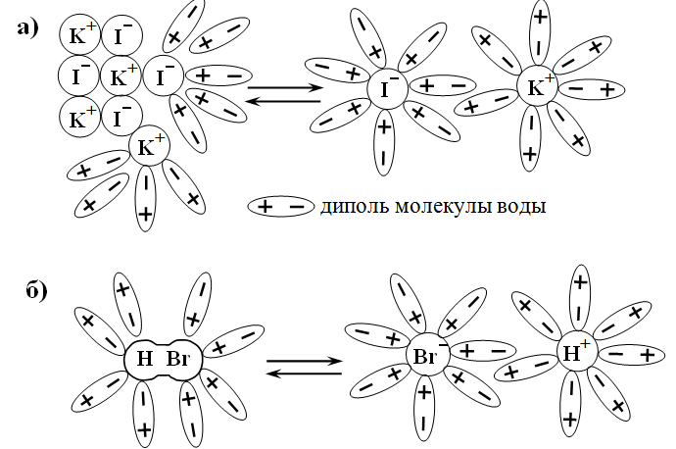
Рисунок 3.1 Механизм электролитической диссоциации.
Способностью к электролитической диссоциации в водных растворах обладают кислоты, основания, амфолиты и соли.
- Кислоты – это электролиты, способные в водных растворах диссоциировать с образованием катионов водорода и анионов кислотного остатка.
Н An ⇄ Н ⁺ + An –
Многоосновные кислоты диссоциируют ступенчато, поочередно отщепляя катионы водорода. Например:
1) Н₃РО₄ ⇄ Н ⁺ + Н₂РО₄ – ;
2) Н₂РО₄ – ⇄ Н ⁺ + НРО₄ ^{2–} ;
3) НРО₄ ^{2–} ⇄ Н ⁺ + РО₄ ^{3–} .
- Основания – это электролиты, способные в водном растворе или расплаве диссоциировать с образованием катионов основного остатка и гидроксид-анионов.
Cat ОН ⇄ Cat ⁺ + ОН –
Многокислотные основания диссоциируют ступенчато. Например:
1) Са(ОН)₂ ⇄ СаОН ⁺ + ОН – ;
2) СаОН ⁺ ⇄ Са ²⁺ + ОН – .
- Амфотерные гидроксиды являются амфолитами – веществами, способными диссоциировать в водном растворе, как по типу основания, так и по типу кислоты.
ЭО ⁻ + Н⁺ ⇄ ЭОН ⇄ Э⁺ + ОН ⁻,
где Э – амфотерный элемент. Диссоциация для амфотерных электролитов протекает ступенчато, но поскольку все они являются слабыми электролитами, на практике чаще всего реализуется только первая ступень диссоциации.
Для амфолитов характерна способность вступать в реакции как с соединениями кислотного, так и основного характера. Многие амфотерные гидроксиды образованы переходными металлами, для которых в присутствии щелочей характерно образование гидроксокомплексов. Например, для гидроксида цинка возможно:
1) проявление основных свойств:
Zn(OH)₂ + 2H⁺ → Zn²⁺ + 2H₂O
2) проявление кислотных свойств:
Zn(OH)₂ + 2ОН – → [Zn(OH)₄] ^{2–}
- Соли – это электролиты, диссоциирующие в водном растворе или расплаве с образованием катионов основного и анионов кислотного остатка. Ступенчатый характер диссоциации для солей не наблюдается.
Cat An → Cat ⁺ + An –
Соли диссоциируют полностью, большинство из них являются сильными электролитами. Например:
Fe₂(SO₄)₃ → 2Fe³⁺ + 3SO₄ ^{2–}

§ 3.2 Сильные и слабые электролиты
Количественной характеристикой способности вещества к электролитической диссоциации является степень диссоциации (α).
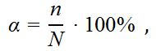

где n – число молекул, распавшихся на ионы в растворе, N – общее число молекул. Степень диссоциации зависит от природы электролита и растворителя, температуры раствора, концентрации вещества. В случае слабых электролитов на степень их диссоциации влияет состав раствора. При добавлении одноимённых ионов к раствору слабого электролита, распад его молекул на ионы подавляется, в соответствии с принципом подвижного равновесия Ле-Шателье.
Чем полярнее молекулы растворителя, тем сильнее их поляризующее действие на внутримолекулярные связи растворяющихся веществ и тем выше будет степень диссоциации молекул. Наиболее важным и распространённым растворителем является вода, частицы которой обладают большим дипольным моментом, что обеспечивает их высокое поляризующее действие на молекулы электролитов.
Электролитическая диссоциация – энергозатратный обратимый процесс, поэтому увеличение температуры, как правило, приводит к возрастанию степени диссоциации веществ.
Процесс диссоциации электролитов в растворах происходит при непосредственном участии молекул растворителя, поэтому в соответствии с законом действующих масс – чем больше частиц растворителя, тем легче протекает электролитический распад вещества. Чем выше концентрация вещества, тем ниже степень его диссоциации. Особенно заметно влияние концентрации на степень диссоциации слабых электролитов.
- Сильными электролитами считают вещества, которые при растворении практически полностью диссоциируют на ионы.
Понятие «сильный электролит» относительно. Оно характеризует взаимодействие вещества с данным растворителем.
По отношению к воде сильными электролитами являются следующие группы веществ:
- почти все простые соли и соли с комплексными ионами;
- сильные кислоты: хлорная, азотная, хлороводородная, бромоводородная, иодоводородная, марганцевая, серная (по первой ступени диссоциации) и т.д.
- сильные основания: все щёлочи, малорастворимые гидроксиды кальция, стронция и т.д.
- Под слабыми электролитами подразумевают вещества, которые в данных условиях неполностью диссоциируют.
По отношению к воде слабыми электролитами являются следующие группы веществ:
- слабые кислоты: азотистая, угольная, ортофосфорная, сернистая, ортокремниевая, циановодородная, сероводородная, фтороводородная, муравьиная, уксусная, щавелевая; многие органические кислоты и т.д.
- слабые основания: гидроксид магния, гидроксид аммония, многие органические основания и т.д.
- амфотерные электролиты (амфолиты), вода.

Степень диссоциации зависит от температуры и концентрации раствора, поэтому для t = 25ºС и с_{Н} = 0,1моль/л существует условное деление электролитов на:

сильные 30 < α < 100%, средние 3 < α < 30% и слабые α < 3%
Электролитическая диссоциация – обратимый процесс. Поэтому для него можно записать выражение константы равновесия, которая применительно к данному процессу носит название константы диссоциации K_{д} или константы ионизации вещества.
- Константа диссоциации электролита отражает соотношение между количествами продуктов и реагентов для процесса электролитического распада молекул в состоянии химического равновесия.
Чем больше в растворе содержится продуктов диссоциации – ионов – тем больше значение K_{д} , и тем выше сила электролита. Для сильных электролитов, полностью распадающихся на ионы в растворе, K_{д} → ∞, для слабых K_{д} < 1. Чем меньше значение константы диссоциации электролита, тем меньше его электролитическая сила. Так же как и константа равновесия, константа диссоциации зависит только от природы взаимодействующих веществ и температуры.
В случае ступенчатой диссоциации кислот или оснований каждая из ступеней характеризуется своим значением K_{д}. Например, в случае ортофосфорной кислоты для каждой из трёх ступеней диссоциации выражения частных констант имеют вид и значения:
1) Н₃РО₄ ⇄ Н ⁺ + Н₂РО₄ – | K_{1 д} = 7,1∙10⁻³
2) Н₂РО₄ – ⇄ Н ⁺ + НРО₄ ^{2 –} | K_{2 д} = 6,2∙10⁻⁸
3) НРО₄ ^{2 –} ⇄ Н ⁺ + РО₄ ^{3 –} | K_{3 д} = 5,0∙10⁻¹³
Сравнивая эти величины можно отметить, что каждая последующая ступень диссоциации характеризуется меньшим значением константы: K_{1 д} > K_{2 д} > K_{3 д} . Данное наблюдение будет характерно для всех многоосновных кислот и многокислотных оснований.
- Каждая последующая ступень диссоциации кислоты, основания или амфолита протекает труднее предыдущей.
Вещества обладают разной растворимостью. Для водных растворов труднорастворимых электролитов характерно образование насыщенных систем, в которых осадок вещества находится в равновесии с надосадочной жидкостью. Для характеристики содержания в растворе ионов труднорастворимых веществ используют произведение растворимости.
- Произведение растворимости (ПР) характеризует содержание ионов труднорастворимого электролита, находящихся в составе надосадочной жидкости насыщенного раствора в состоянии равновесия.
Чем больше величина ПР, тем больше ионов вещества находится в фазе раствора и выше растворимость соединения. Наоборот, низкие величины ПР говорят о малом содержании ионов труднорастворимого соединения в растворе.
Величины констант диссоциации и произведения растворимости веществ являются постоянными для данной температуры и содержатся в справочниках по физико-химическим свойствам веществ.

§ 3.3 Представление о комплексных соединениях
- Комплексообразование (от лат. сomplexus – сочетание) можно рассматривать как формирование комплексных частиц, способных к самостоятельному существованию в растворе или кристалле, из простых ионов и молекул.
При взаимодействии молекул веществ могут образовываться дополнительные к уже сформированным валентностям химические связи и образуются комплексные соединения, например:
Fe(CN)₂ + 4 KCN = K₄[Fe(CN)₆] ,
CuSO₄ + 4H₂O = [Cu(H₂O)₄]SO₄.
Продукты такого взаимодействия обладают собственной стехиометрией, собственными физическими и химическими свойствами, отличными от свойств исходных веществ.
Изучение строения этих соединений стало возможным только после введения дополнительных положений в представление о валентной связи.
В 1893 году Альфред Вернер опубликовал основополагающую работу, в которой предложил координационную теорию строения комплексных соединений. Предполагается, что главные валентности атом насыщает за счёт образования химических связей по обменному механизму, расходуя на их формирование неспаренные электроны. Побочные или дополнительные валентности атома образуются по донорно-акцепторному механизму за счёт неподелённой пары электронов одного атома и свободной орбитали второго.
- Комплексными или координационными называют соединения, в которых хотя бы одна связь образована по донорно-акцепторному механизму.
Структура координационных соединений
Центральный атом или ион в комплексном соединении называется комплексообразователем. Как правило, это атом (ион) металла, образующий донорно-акцепторные химические связи с противоположно заряженными или нейтральными молекулами, называемыми лигандами. Комплексообразователь выступает в роли акцептора пары электронов, предоставляемой донором – атомом лиганда.
Комплексообразователь и лиганды образуют координационную (или внутреннюю) сферу комплекса, которую записывают в квадратных скобках. Остальные молекулы и ионы образуют внешнюю сферу и отщепляются при диссоциации. Заряд координационной сферы равен сумме степеней окисления комплексообразователя и лигандов, а также численно совпадает с суммарным зарядом ионов внешней сферы. Если координационная сфера электронейтральна, то внешняя сфера комплекса отсутствует.
Число связей комплексообразователя с лигандами называют координационным числом. Координационные числа, как правило, имеют четные значения, что связано с пространственной организацией внутренней сферы комплекса.
Разберём координационные соединения K₄[Fe(CN)₆] и [Cu(H₂O)₄]SO₄ по составу:
K₄[Fe(CN)₆]  K⁺ – внешняя сфера,  [Fe²⁺(CN ⁻)₆]⁴ ⁻ – внутренняя сфера,  Fe²⁺ – комплексообразователь,  CN ⁻ – лиганды, 6 – координационное число. | [Cu(H₂O)₄]SO₄  SO₄² ⁻ – внешняя сфера,  [Cu²⁺(H₂O)₄]²⁺ – внутренняя сфера,  Сu²⁺ – комплексообразователь,  Н₂О – лиганды, 4 – координационное число.
Валентность лиганда называют дентатностью. Лиганды, занимающие одно координационное место у атома комплексообразователя, являются монодентатными. Если в структуре лиганда существует два или более атомов, способных выступать в роли доноров электронной пары, то такие лиганды называют би-, три- или полидентатными.
Многие комплексные соединения, содержащие полидентатные лиганды, относят к хелатам (от греч. сhelé - клешня). В координационной сфере хелатов полидентатные лиганды связываются с комплексообразователем в двух и более точках, лиганд как бы захватывает центральный атом в клешню, образуя циклические структуры.
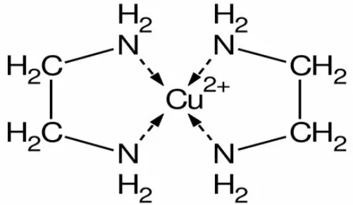
Природные хелатообразующие лиганды (хелаторы) очень разнообразны, их соединения с металлами отличаются высокой устойчивостью в водных растворах. К макроциклическим хелатам можно отнести природные пигменты, такие как гемоглобин, хлорофилл (рис.3.2).
а)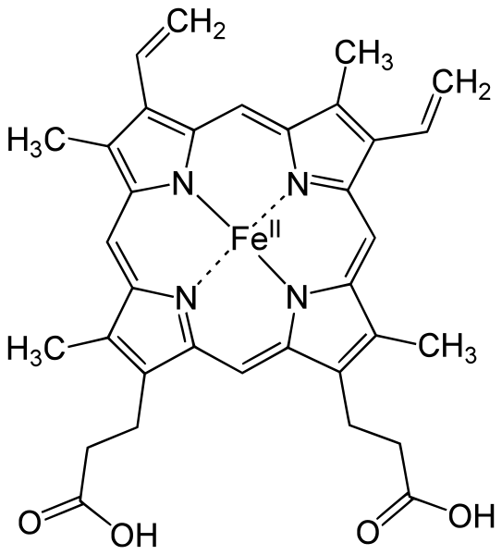 б) 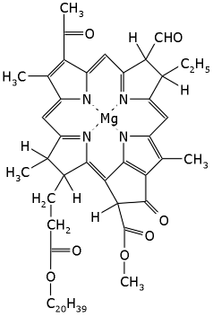
Рисунок 3.2. Структура гемма крови (а) и хлорофилла (б).

§ 3.4 Комплексные соединения в водных растворах
При обычных условиях большинство комплексных соединений существуют в твёрдом – кристаллическом – состоянии. Образование водного раствора сопровождается разрушением кристаллической решетки и диссоциацией комплекса на внешнюю и внутреннюю сферу, например:
K₄[Fe(CN)₆] ⇄ 4K⁺ + [Fe(CN)₆]⁴ ⁻
[Cu(H₂O)₄]SO₄ ⇄ [Cu(H₂O)₄]²⁺ + SO₄² ⁻
Нейтральные молекулярные комплексы к диссоциации не способны. Большинство из них не растворимы в воде, но могут растворяться в неполярных растворителях, например, бензоле.
Образование комплексных ионов характеризуется величиной константы устойчивости K_{уст} . Значение константы, также как и величина константы диссоциации, зависит от соотношения концентраций продуктов и реагентов, участвующих в комплексообразовании частиц. Чем сильнее химическое равновесие смещено вправо, тем больше продуктов реакции и меньше реагентов, и тем выше значение K_{уст}. Каждая ступень формирования координационной сферы характеризуется величиной частной константы устойчивости. К примеру, образование катиона диамминсеребра происходит по двум ступеням.
На первой ступени:
Ag⁺ + NH₃ ⇄ [AgNH₃]⁺ K_{1 уст} = 2,1∙10³
На второй ступени:
[AgNH₃]⁺ + NH₃ ⇄ [Ag(NH₃)₂]⁺ K_{2 уст} = 8,1∙10³
При сравнении частных констант устойчивости для катиона диамминсеребра K_{2 уст} > K_{1 уст}. Это значит, что на второй ступени образования координационной сферы формируется более прочная структура.
- Чем больше величина K_{уст}, тем прочнее образующаяся комплексная частица.
Суммарное уравнение реакции образования для катиона диамминсеребра выглядит следующим образом:
Ag⁺ + 2NH₃ ⇄ [Ag(NH₃)₂]⁺
Мерой устойчивости для суммарного процесса является общая константа устойчивости, имеющая вид:
K_{общ} = K_{1 уст} ∙ K_{2 уст}
- Общая константа устойчивости равна произведению частных констант устойчивости и характеризует устойчивость координационного соединения в данных равновесных условиях.
Величины констант устойчивости для многих комплексов известны и содержатся в специальной литературе. В справочниках часто приводят значение десятичного логарифма lg K_{уст} , константу устойчивости можно вычислить по формуле K_{уст}= 10^{lg K}. В таблице 3.1 приводятся значения констант устойчивости цианидных и гидроксокомплексов для ионов некоторых металлов.
Таблица 3.1 Значения общих констант устойчивости некоторых цианидных и гидроксокомплексов
Координационная сфера | lg K_{уст} | K_{уст}
[Fe³⁺ (CN)₆]³ ⁻ | 43,9 | 7,9·10⁴³
[Co³⁺ (CN)₆]³ ⁻ | 64,0 | 1,0·10⁶⁴
[Cr³⁺ (OH)₄] ⁻ | 28,6 | 4,0·10²⁸
[Al³⁺ (OH)₄] ⁻ | 33,0 | 1,0·10³³
Сравнивая справочные данные можно делать вывод об устойчивости тех или иных координационных структур. Самыми большими константами устойчивости в таблице 3.1 обладают цианидные комплексы, а среди гидроксокомплексов наиболее устойчивым является тетрагидроксоалюминат.
- Устойчивость комплексных соединений в растворах зависит от:
- природы растворителя,
- природы комплексообразователя и лигандов,
- ионного состава раствора, в том числе кислотности среды (рН раствора),
- температуры раствора.

3.4 Ионные реакции обмена в растворах
- Реакции, протекающие между электролитами в условиях их диссоциации, называются ионными реакциями.
Ионные взаимодействия могут иметь обменный или окислительно-восстановительный характер. Остановимся на обменных реакциях, протекающих без изменения степени окисления атомов.
Взаимодействие между веществами-электролитами отражают с помощью молекулярных и ионных уравнений реакций. При этом полное ионно-молекулярное уравнение учитывает диссоциацию всех электролитов, участвующих в процессе, а сокращённое записывается только для частиц, претерпевающих химическое превращение. Соединения, которые практически не растворяются или плохо диссоциируют, образуют в водных растворах небольшое количество ионов, которым пренебрегают, и поэтому принято труднорастворимые вещества и слабые электролиты в ионном виде не записывать.
Большинство ионных реакций обратимы, однако, при протекании взаимодействия, сопровождающегося связыванием ионов, ионные реакции практически необратимы. Критериями необратимости и глубины протекания процесса выступают концентрационные константы равновесия, такие как: константа диссоциации, произведение растворимости, константа устойчивости комплексного иона и др.

- Условия необратимости ионных реакций обмена.
1. Образование газообразных или не являющихся электролитами веществ. Если в реакции участвуют газообразные нерастворимые в воде или не способные к диссоциации вещества, то реакция их образования практически необратима. Например, взаимодействие карбонатов с сильными кислотами заканчивается выделением углекислого газа, образующегося при разложении слабой и нестойкой угольной кислоты:
Na₂СО₃ + 2HCl → 2NaCl + H₂O + CO₂↑
2Na⁺ + СО₃ ^{2–} + 2H ⁺ + 2Cl – → 2Na⁺ + 2Cl – + H₂O + CO₂↑
2H ⁺ + СО₃ ^{2–} → H₂O + CO₂↑
Оксид углерода (IV) не является электролитом и в водном растворе устанавливается равновесие: Н₂СО₃ ⇄ H₂O + CO₂↑, сильно смещённое вправо.
2. Образование труднорастворимых веществ. Также как и образование газа, формирование в системе новой фазы – осадка, не растворяющегося в воде – является признаком протекания реакции преимущественно в прямом направлении. Например, реакция взаимодействия солей бария с серной кислотой:
BaCl₂ + H₂SO₄ → BaSO₄ ↓ + 2HCl
Ba²⁺ + 2Cl – + 2H⁺ + SO₄^{2–} → BaSO₄ ↓ + 2H⁺ + 2Cl –
Ba²⁺ + SO₄^{2–} → BaSO₄ ↓
Многие труднорастворимые вещества обладают хорошей электролитической силой. То есть те молекулы, которые переходят в раствор, могут диссоциировать. Согласно табличным данным для 25ºС ПР (BaSO₄) = 1∙10 ^{‒10}. Данное соединение можно считать труднорастворимым.
- К труднорастворимым веществам принято относить соединения для которых ПР < 10 ^{‒10}.
3. Образование слабых электролитов. Связывание ионов также происходит при образовании слабых электролитов: кислот, оснований, некоторых солей, а также воды. Вещества со слабой электролитической силой преимущественно существуют в растворе в молекулярной форме. Вода является одним из самых слабых электролитов K_{д} (Н₂О) = 1,8∙10 ^{‒16}, поэтому реакции нейтрализации практически всегда необратимы, например:
Ba(OH)₂ + 2HCl → BaCl₂ + 2H₂O
Ba²⁺ + 2ОН – + 2H⁺ + 2Cl – → Ba²⁺ + 2Cl – + 2H₂O
ОН – + H⁺ → H₂O
Критерием преимущественного протекания реакции в прямом направлении является константа диссоциации образующегося слабого электролита. Чем меньше K_{д} вещества, тем сильнее равновесие будет смещено в сторону его образования.
- Слабыми электролитами, практически необратимо образующимися в ходе реакции, принято считать вещества для которых K_{д} < 10 ^{‒5}.
4. Образование комплексных ионов и соединений. Формирование прочной координационной сферы является признаком необратимости обменной реакции. Чем больше константа устойчивости образующегося комплекса, тем сильнее равновесие будет смещено в сторону его образования.
- Реакция комплексообразования протекает практически необратимо, если общая константа устойчивости образующегося комплексного соединения K_{уст} > 10⁸.
В качестве примера можно привести реакцию образования тетрагидроксобериллата лития, константа устойчивости которого составляет K_{уст} = 4,0∙10¹⁸.
2LiOH + Be(OН)₂ → Li₂[Be(OH)₄]
2Li⁺ + 2OH – + Be(OН)₂ → 2Li⁺ + [Be(OH)₄] ^{2–}
2OH – + Be(OН)₂ → [Be(OH)₄] ^{2–}
? | КОНТРОЛЬНЫЕ ВОПРОСЫ И ЗАДАНИЯ К § 3.1-3.4
1. Сформулируйте основные положения теории электролитической диссоциации. Объясните механизм диссоциации веществ с: а) ионной, б) ковалентной полярной связями.
2. Дайте определения основным классам электролитов с точки зрения электролитической диссоциации.
3. Что такое степень диссоциации? Объясните влияние состава раствора, температуры и концентрации раствора на величину степени диссоциации. Что такое константа диссоциации, и от каких факторов она зависит?
4. Сформулируйте отличие между сильными и слабыми электролитами. Какие значения степени диссоциации и константы диссоциации характерны для слабых, а какие для сильных электролитов?
5. Что такое произведение растворимости электролита? Какие значения ПР характерины для труднорастворимых веществ?
6. Сформулируйте определения понятий комплексообразование, комплексные соединения. Назовите основные структурные элементы комплексного соединения.
7. Что такое хелаты? Приведите примеры природных комплексных соединений.
8. Как происходит диссоциация комплексных соединений в водных растворах, и какие параметры её характеризуют? От чего зависит устойчивость комплексных соединений?
9. Назовите признаки необратимости ионных реакций в растворах электролитов и приведите свои примеры к ним. Какие параметры характеризуют глубину протекания ионных реакций обмена в растворах?

